給食レシピ紹介

２０２２年９月２７日（火）
主食 | コッペパン マーシャルビーンズ
主菜 | 鶏肉のピザ焼き
副菜 | ブロッコリーのサラダ
汁物 | あさりとほうれん草のスープ
牛乳
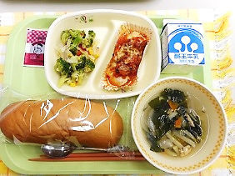

※分量は、中学生１人分の量です。
材料 | 分量（g） | 下処理・切り方
水 | １６０
冷凍あさり | １２ | 料理酒につけておく
料理酒 | １．２
にんじん | １０ | ３㎜いちょうに切る
たまねぎ | ２４ | 半分にし、５㎜スライスする
じゃがいも | ２４ | ３cmくらいの拍子木に切る
ほうれんそう | １２ | １～２㎝長さに切り、茹でて水気を切っておく
野菜ブイヨン | １．８
塩 | ０．１８
うすくちしょうゆ | １．２
白こしょう | 少々
【作り方】
- 鍋に水を入れ、たまねぎ、にんじんを入れて煮る。
- にんじんが少し煮えてきたらじゃがいも、あさりを入れて、じゃがいもが柔らかくなるまで煮る。
- 調味料を加え、味を調えて、仕上げにほうれん草を入れる。

＜ポイント！＞
・あさりは鉄分が豊富な食材です。鉄分が不足すると、貧血になったり、疲れやすくなったりします。成長期の中学生だけでなく、大人にもとても必要な栄養素です。給食では冷凍あさりを使用しましたが、水煮のものでも良いです。生のあさりを使う場合は、砂抜きしてから使いましょう。
・給食ではほうれん草を使いましたが、ほうれん草と同様、栄養価が高い小松菜を入れてもおいしくいただけます。

